Конспект занятия в детском объединении « Моя малая Родина», по теме Обрядовая кукла «Мартиничка».
Автор: Онькова Людмила Николаевна, педагог дополнительного образования МБОУДО «ЦДО «Горизонт», Пермский край, Юсьвинский р-он, п. Майкор.
Описание материала: Предлагаю вам конспект открытого занятия в детском объединении «Моя малая Родина» для детей 9-10 лет, по теме «Обрядовая кукла «Мартиничка». Данное занятие будет полезен для учителей начальных классов, педагогов дополнительного образования.

Цель занятия: обучение изготовлению русской обрядовой куклы «Мартинички» на основе традиционной технологии.

Задачи:
Обучающие:
Познакомить детей с технологией изготовления русской обрядовой куклы «Мартинички»;
Закрепить знания по технике безопасности при работе с ножницами.
Развивающие:
Развивать у детей мелкую моторику рук и первичные навыки рукоделия;
Привить интерес к традиционной народной кукле.
Воспитывающие:
воспитывать уважительное отношение к товарищам;
воспитывать умение работать в коллективе.
Оборудование и материалы:
пряжа (красного и белого цвета);
ножницы;
шаблон из плотного картона (размер шаблона 7*7 см);
Методические приёмы: игровое знакомство, беседа-диалог, продуктивная деятельность детей, подведение итогов.

Ход занятия.

Педагог: Добрый день, ребята! Меня зовут Людмила Николаевна. Тема сегодня нашего занятия «Обрядовые куклы «Мартинички».
У меня в руках волшебный клубок. Этот клубок поможет нам, сейчас познакомится друг с другом. Мы будем передавать его по кругу. Каждый из вас, у кого окажется в руках клубок назовет своё имя и улыбнётся соседу. (Дети передают клубок и называют своё имя)
Вот мы и познакомились друг с другом.
Педагог: Ребята, а у меня для вас есть подарок. Это куколка. (Педагог раздаёт куколку белого цвета по одной на шнурке, себе оставляет готовую парочку куколок белого и красного цвета).
Может быть кто – то знает, как она называется? (Дети называют свои предположения названия куклы).
Педагог:
В старину с приходом весны на Руси проводилось много праздников и обрядов. Во многих обрядах участвовали куклы. Это кукла «Мартиничка» – нитяная куколка. Изготавливали её в начале марта от этого, и произошло название куклы «Мартиничка». Куколок делают парой: из белых ниток – это символ уходящей зимы, из красных – это символ весны и красного тёплого солнышка.
(Педагог показывает образец куколок «Мартиничек» красную и белую)
Педагог: Ребята, давайте подумаем, почему только такие цвета у куколок красный и белый? (Ответы детей)
А расскажу я вам красивую легенду, связанная с красным и белым цветом «Мартиничек»: "в первый день марта Весна решила прогуляться по лесу, огляделась и увидела как на проталинке, под колючим кустом пробивается из-под снега первоцвет. Она решила помочь цветку и начала освобождать первоцвет от колючих веток. Зима увидела это и разозлилась. Взмахнула она руками, призвала холодный ветер со снегом, чтобы уничтожить первоцвет. Цветок не выдержал такого холодного ветра и снега. Но Весна помогла первоцвету прикрыла своими руками его и укололась о колючие ветки куста. Из её раны упала капля крови, и первоцвет ожил. Так Весна победила злую, холодную Зиму, и цвета «Мартиничек» символизируют красную кровь на белом снегу".
Педагог: Куклы «Мартинички» очень популярны в наше время.
Этих куколок можно подарить друг другу с пожеланием счастья, здоровья и благополучия. «Мартиничек» носят на левой стороне груди, можно привязать на запястье или на пояс. Носят этих куколок до распускания первых цветов или листьев на деревьях. Затем их развешивали на кустах, деревьях около дома или пускали по весенней воде.
Размеры куколок могут быть разными до 15 см. высоту. Размер обрядовой и сувенирной куколки – чем меньше куколка, тем красивее она.
Педагог: Ребята, а вам понравились куколки? А чего не хватает? (Ответы детей, что не хватает пары).
Педагог: Давайте исправим этот недостаток и сделаем нашей кукле пару.
Давайте обратим внимание: цветная нитка для перевязывания пучков будет служить у нас украшением. Нитка другого цвета изображает ожерелье, пояс и манжеты, других украшений для куколки делать не будем.
Инструктаж по технике безопасности при работе с ножницами.
- Не держать ножницы лезвием вверх.
- Не оставлять ножницы с открытыми лезвиями.
- Не резать ножницами на ходу.
- Не подходить к товарищу с ножницами во время работы.
- Передавать только закрытые ножницы кольцами вперёд.
- Не брать ножницы в рот.
(Дети называют правила безопасности при работе с ножницами)
Педагог: Вы немного устали, давайте встанем около своих рабочих мест и немного отдохнём. (Проводится физкультминутка с детьми).
ФИЗКУЛЬТМИНУТКА.
Влево наклонись, вправо наклонись,
Вниз опустись — вверх поднимись.
А теперь чуть-чуть попрыгай:
Влево, вправо наклонись
И тихонечко садись.

Педагог: Сейчас приступаем к изготовлению пары для куколки «Мартинички».
Для работы нам понадобится:
-Нитки красного и белого цвета;
-шаблон из плотного картона 7х7 см (размер можно изменить по своему усмотрению).
-ножницы;

1. Берём шаблон картона и начинаем наматывать на картон красную нитку. Делаем 40 витков.
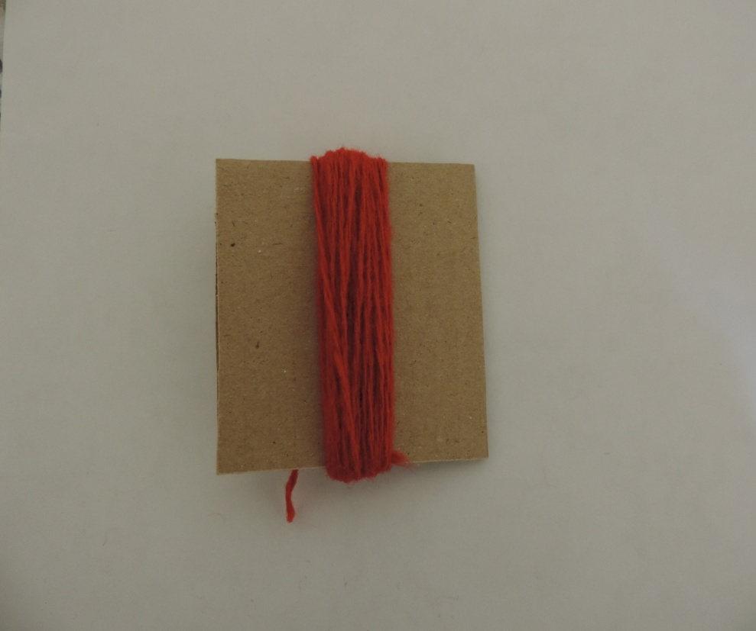
2. Отрезаем нитку от клубка 20 см. и под верхний слой «навоя» пропускаем нитку и завязываем на два узелка.
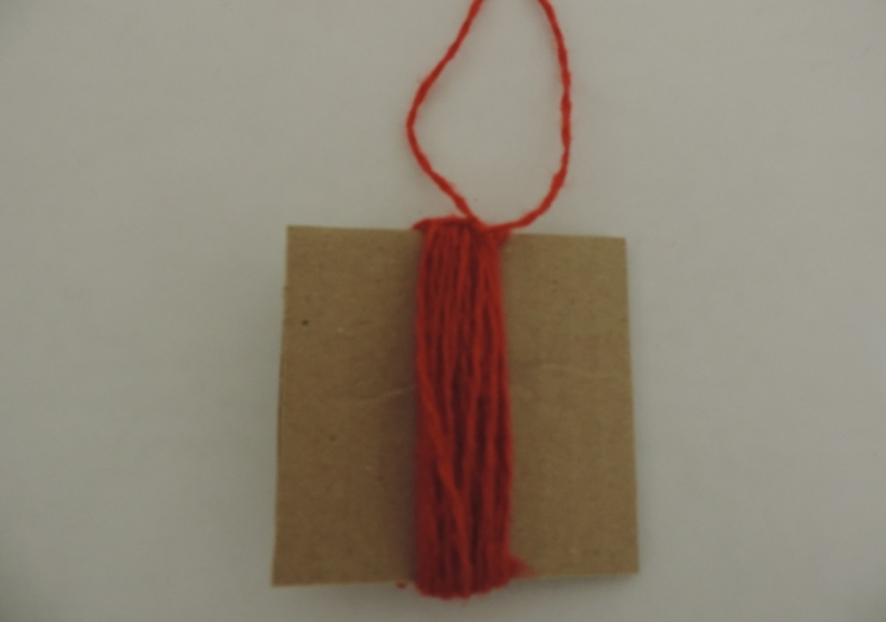
3. Снимаем с картонки и нижний сгиб «навоя» разрезаем ножницами.
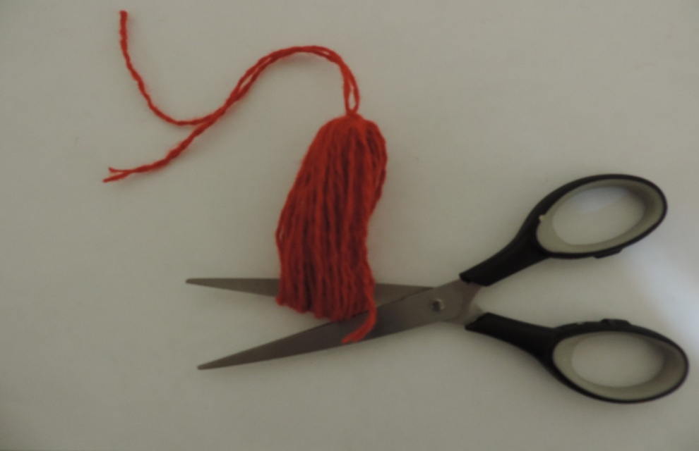
4. Расправляем пучок и привязываем шнурок посередине.
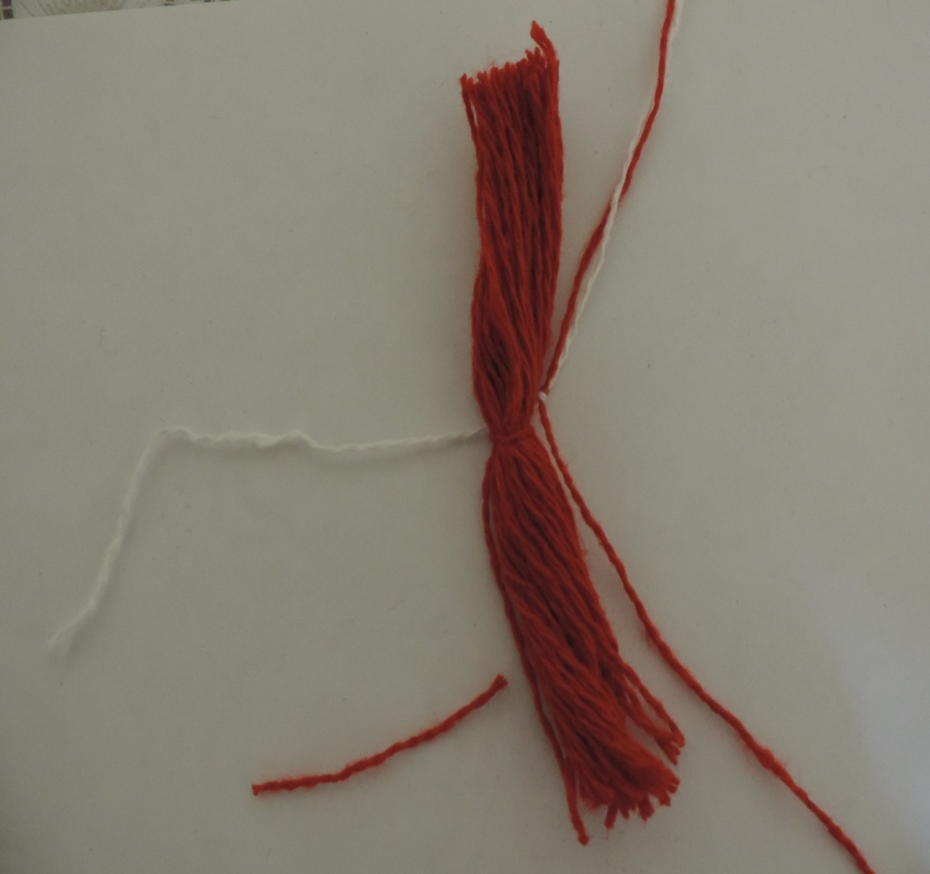
5.Теперь формируем головку у куклы. Формируем пучок. От верхнего узелка отступаем 1,5 см. Отрезаем белую нитку от клубка 20 см. перевязываем пучок и закрепляем узелком. Получилась головка.
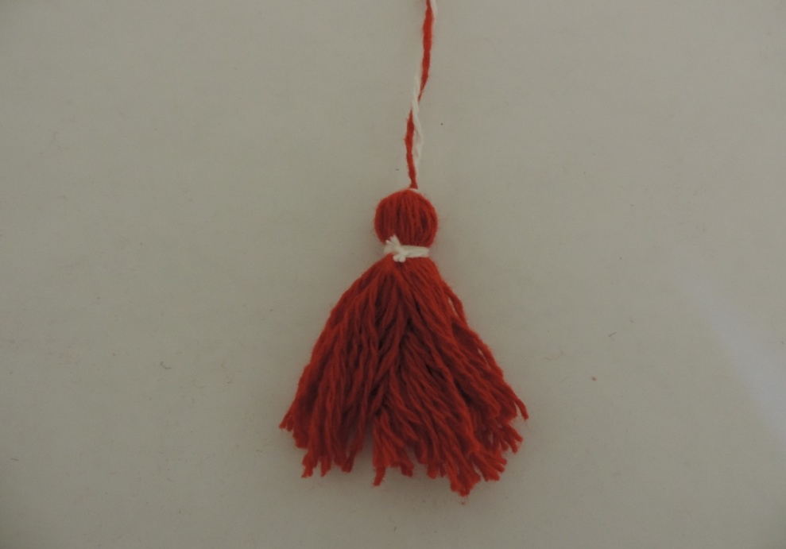
6. Изготовление ручек. Берём шаблон картона и наматываем красной ниткой на шаблон. Делаем 20 витков.
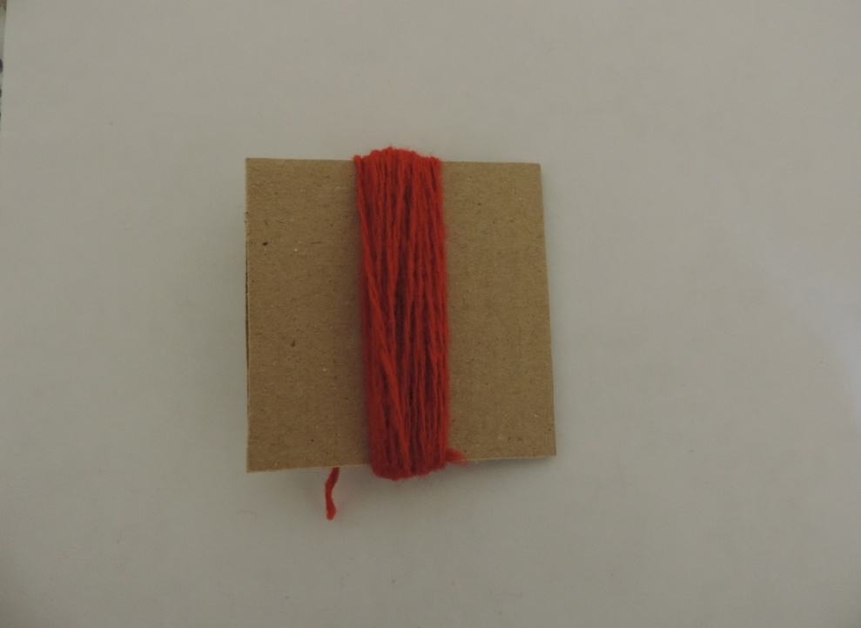
7. Отрезаем от клубка две нитки красного цвета по 20 см. Под верхний слой «навоя» пропускаем нитку и вверху завязываем на узелок. Снизу также пропускаем нитку и завязываем. Снимаем «навой» с картонного шаблона.
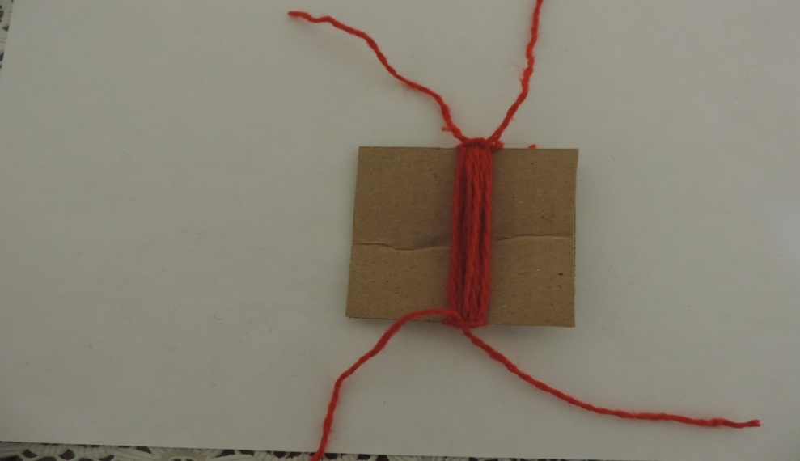
8. Отрезаем две нитки от белого клубка по 30 см. Отступаем от узелка на 1см., делаем три витка и завязываем. Таким же способом стягиваем пучок с другой стороны. Лишние нитки отрезаем. Кончики ручек нитки разрезаем и распушаем.
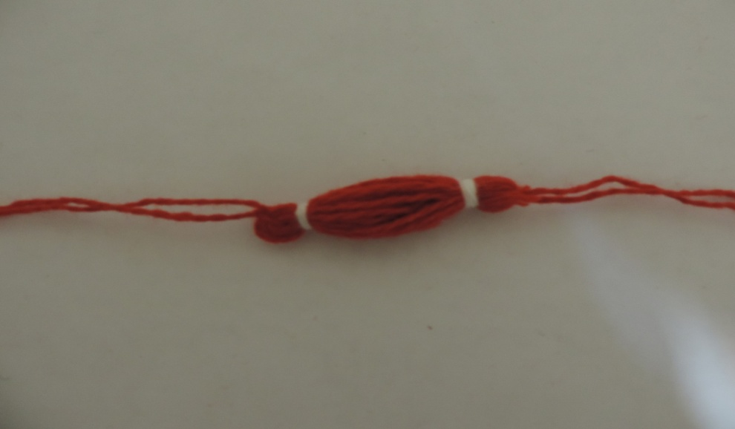
9. Берём наш пучок и между прядями под головку вкладываем ручки. Отрезаем нитку от белого клубка 50 см и перевязываем куколку по талии и делаем «крест – накрест». «Крест – накрест» у нас получается спереди и сзади. Подравниваем концы пряжи. Наша куколка «Мартиничка» готова.
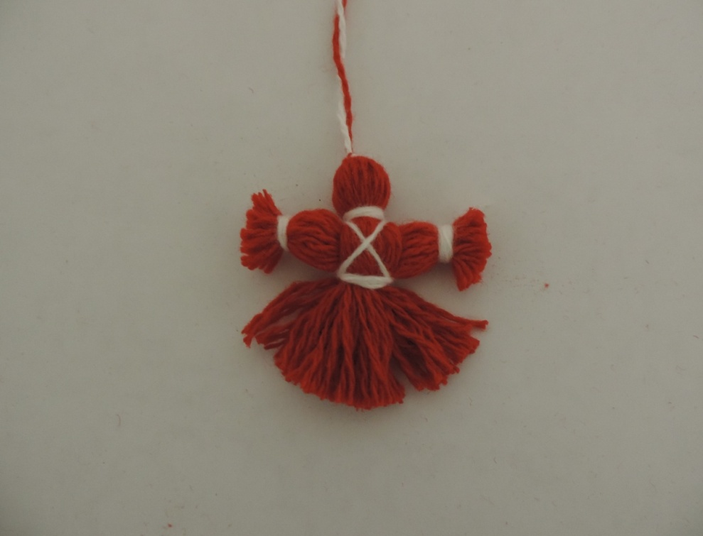

Педагог: Посмотрите сколько мы сегодня, узнали и смогли плодотворно поработать и научились изготавливать такую прекрасную куколку «Мартиничку». Давайте громко крикнем «МОЛОДЦЫ!» (Дети хором кричат Молодцы).
Я надеюсь, что вы теперь сможете самостоятельно изготовить и подарить таких куколок своим близким и родным.
И в завершении попрошу вас тому, кому понравилось, наше занятие и было, легко и интересно прикрепить лучик к солнышку, а тому, кто испытывал затруднения в работе, прикрепите тучку к солнышку.
Уборка рабочего места.
- Занятие окончено. Всем спасибо.

